第2节 DNA分子的结构
课时素养目标
1.基于对DNA分子结构的认识,动手制作DNA分子结构模型。(科学思维)
2.通过对DNA分子结构的分析,归纳DNA分子结构的主要特点及碱基间的数量关系。(生命观念、科学思维)

必备知识·自主学习
一、DNA双螺旋结构模型的构建
1.构建者: 。
2.构建过程:
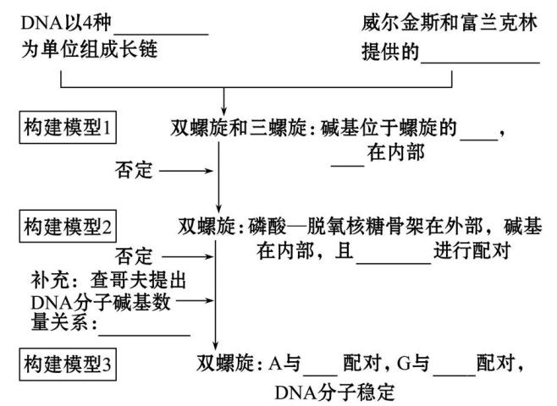
3.模型的特点及意义:
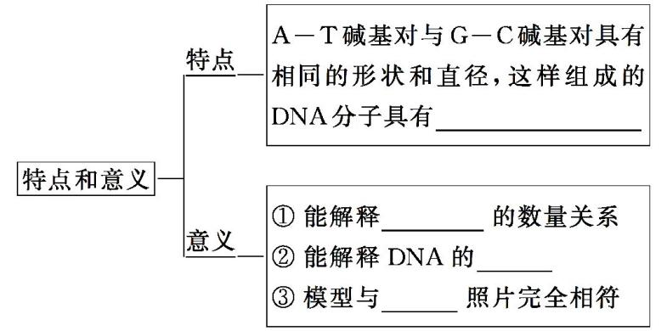
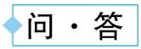
沃森和克里克制作的DNA分子双螺旋结构模型属于哪种模型?

二、DNA分子的结构
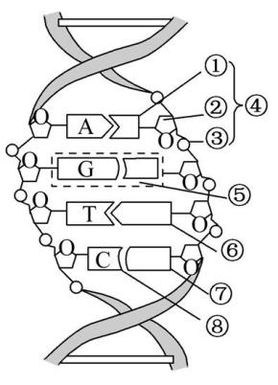
1.平面结构:
基本组成元素——
↓
物质——[①] ,[②] ,[③]
↓
基本单位——[④] ,共4种
↓
DNA
2.空间结构:
(1)名称: 结构。
(2)特点:
组成 | 两条链按 方式盘旋成双螺旋结构
基本骨架 | [②] 和[③] 交替连接
内侧
碱基互补  配对 | 两条链上的碱基通过 形成[⑤] ,且T( )一定与[⑥] 配对,C( )一定与[⑦] 配对

在一个双链DNA分子中,若碱基对数为n,已知A有m个,则该DNA分子中氢键总数是多少?
三、制作DNA双螺旋结构模型
某学习小组,利用材料制作了DNA双螺旋结构模型,请将合理的制作顺序排列起来: 。
①组装脱氧核苷酸模型
②组成多核苷酸长链
③制作若干个磷酸、碱基和脱氧核糖
④获得DNA分子的立体结构
⑤制作DNA分子的平面结构

关键能力·合作学习
知识点一DNA分子的结构和特点
1.DNA分子的结构:
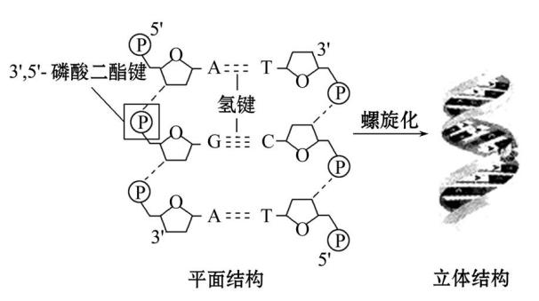
(1)数量关系:
①游离磷酸基团:每个DNA分子片段有2个。
②氢键:A-T之间有2个,G-C之间有3个。
③脱氧核糖数=磷酸数=含氮碱基数。
(2)位置关系:
①单链中:相邻碱基通过“—脱氧核糖—磷酸—脱氧核糖—”连接。
②双链间:相邻碱基通过氢键相连。
(3)化学键:
①氢键:连接互补链中配对的碱基。
②磷酸二酯键:连接单链中相邻两个脱氧核苷酸的脱氧核糖和磷酸。
2.DNA分子的特点:
多样性 | 碱基排列顺序是千变万化的
特异性 | 每个DNA分子都有其特定的碱基排列顺序,蕴藏着特定的遗传信息
稳定性 | ①DNA分子中,磷酸与脱氧核糖交替连接方式不变  ②两条链间碱基互补配对方式不变

拓展探究:
(1)DNA分子是由C、H、O、N、P五种元素组成的,请你根据学过的知识列举3种由C、H、O、N、P五种元素组成的小分子化合物。(科学思维)

(2)DNA分子由四种脱氧核苷酸组成,因此某同学认为DNA分子水解时得到的产物一定是四种脱氧核苷酸,该观点正确吗?为什么?(科学思维)


如图是DNA分子的局部组成示意图。下列叙述错误的是 ( )
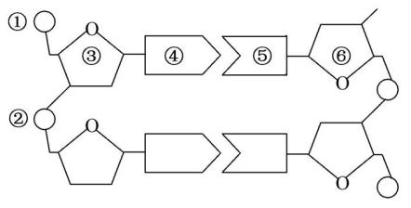
A.图中有2种碱基,有2个游离的磷酸基团
B.从主链上看,两条单链反向平行
C.图中的③代表的是脱氧核糖
D.如果④是腺嘌呤,则⑤是胞嘧啶
【审答误区】本题常见错因
易把“种”和“个”弄混:本题图中有4个碱基,但形状是2种,因此图中有2种碱基,而不是4种碱基。
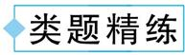(2020·浙江7月选考)某DNA片段的结构如图所示。下列叙述正确的是 ( )
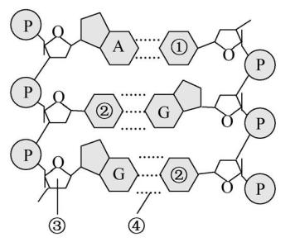
A.①表示胞嘧啶 B.②表示腺嘌呤
C.③表示葡萄糖 D.④表示氢键
知识点二DNA分子中碱基数量的计算规律
1.在DNA双链中,嘌呤总数与嘧啶总数相同,即A+G=T+C。
2.互补碱基之和的比例在任意一条链及整个DNA分子中都相同,即若在一条链中=m,则在互补链及整个DNA分子中=m。
3.非互补碱基之和的比例在两条互补链中互为倒数,在整个DNA分子中为1,即若在DNA一条链中=a,则在其互补链中=,而在整个DNA分子中=1。
4.某种碱基在DNA分子中所占比例,等于这种碱基在DNA每条链中所占比例和的平均数。如DNA中A占n%,则=n%。
真核细胞某DNA分子中碱基A占全部碱基的30%,下列叙述正确的是 ( )
A.该DNA一定存在于细胞核内的染色体上
B.该DNA的一条链中,(C+G)∶(A+T)=3∶2
C.该DNA分子中一条链上的磷酸和脱氧核糖通过氢键连接
D.该DNA分子中,(A+G)∶(T+C)=1∶1
【审答误区】染色体≠DNA
染色体主要由DNA和蛋白质组成,细胞核DNA位于染色体上,原核生物、DNA病毒和细胞质DNA不位于染色体上,但不论哪种DNA,都携带遗传信息。
【方法规律】DNA分子中有关碱基比例计算的三个步骤
第一步:弄清题中已知的和所求的碱基比例是占整个DNA分子碱基的比例,还是占DNA分子一条链上的碱基的比例。
第二步:画一个DNA分子模式图,并在图中标明已知的和所求的碱基。
第三步:根据碱基互补配对原则和相关规律进行计算。
下列对双链DNA分子中碱基数量的计算,不正确的是 ( )
A.若一条链中G占该链碱基总数的20%,则另一条链中G也占该链碱基总数的20%
B.若一条链中A∶T=3∶4,则另一条链中A∶T=4∶3
C.若一条链中A+G/C+T=1/2,则另一条链中A+G/C+T=2
D.若一条链中A+T/C+G=1/2,则另一条链中A+T/C+G=1/2
核心素养·情境探究
【实验情境】在搭建DNA分子模型的实验中,若有4种碱基塑料片共20个,其中4个C,6个G,3个A,7个T,脱氧核糖和磷酸之间的连接物14个,脱氧核糖塑料片40个,磷酸塑料片100个,代表氢键的连接物若干,脱氧核糖和碱基之间的连接物若干。
探究:
(1)利用上述物品能搭建出一个含4个碱基对的DNA
分子片段吗?为什么?(科学探究)

(2)利用上述物品搭建尽可能多的DNA分子片段中最多含有多少个氢键?最少含有多少个氢键?(科学探究)

课堂检测·素养达标
1.基于对DNA分子结构的理解,下列叙述错误的是 。
①组成DNA分子的基本单位是4种脱氧核苷酸,其中所含的碱基是A、U、G、C
②在DNA分子中一定存在如下关系C=T,A=G
③双链DNA分子中的每个磷酸都与2个五碳糖连接
④沃森和克里克构建的DNA双螺旋结构模型属于物理模型,形象地反映了DNA的结构
⑤由于碱基互补配对,DNA分子中碱基A和G的数量之和一定占碱基总数的50%
⑥双链DNA分子中,A+T=G+C
2.某同学制作的碱基对模型如图,对其分析中正确的是 ( )
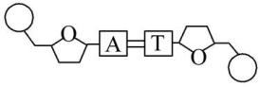
A.模型中的圆圈表示磷酸基团
B.模型中的五边形表示核糖
C.模型中的A和T之间的双线表示磷酸二酯键
D.模型中的A表示腺苷
3.(2020·南阳高一检测)已知在甲DNA分子中的一条单链(A+G)/(T+C)=m,乙DNA分子中一条单链中的(A+T)/(G+C)=n,分别求甲、乙两DNA分子中各自的另一条链中对应的碱基比例分别为 ( )
A.m、1/n B.m、1
C.1/m、n D.1、n
4.若DNA分子中一条链的碱基比为A∶C∶G∶T=1∶1.5∶2∶2.5,则互补链中的嘌呤与嘧啶的比为 ( )
A.5∶4 B.4∶3 C.3∶2 D.5∶2
5.(2020·北京高一检测)在一个DNA分子中,腺嘌呤与胸腺嘧啶之和占全部碱基数目的54%,其中一条链中鸟嘌呤与胸腺嘧啶分别占该链碱基总数的22%和28%,则另一条链中鸟嘌呤与胞嘧啶分别占该链碱基总数的 ( )
A.24%,22% B.22%,28%
C.26%,24% D.23%,27%
6.在DNA分子模型的构建实验中,若仅用订书钉将脱氧核糖、磷酸、碱基连为一体并构建一个含10对碱基(A有6个)的DNA双链片段,那么使用的订书钉个数为 ( )
A.58 B.78 C.82 D.88

第2节 DNA分子的结构

一、1.沃森和克里克
2.脱氧核苷酸 DNA衍射图谱 外部 骨架 相同碱基 A=T,G=C T C
3.稳定的直径 A、T、G、C 复制 X射线衍射
【问·答】
提示:物理模型。
二、1.C、H、O、N、P 碱基 脱氧核糖 磷酸 脱氧核苷酸
2.(1)双螺旋 (2)反向平行 脱氧核糖 磷酸 碱基 氢键 碱基对 胸腺嘧啶 A(腺嘌呤) 胞嘧啶 G(鸟嘌呤)
【问·答】
提示:3n-m。
三、③①②⑤④

知识点一
【思考探究】
(1)提示:磷脂、ATP、核苷酸。
(2)提示:不正确。DNA分子初步水解的产物是四种脱氧核苷酸;彻底水解的产物是磷酸、脱氧核糖和四种含氮碱基。
【典例示范】D 分析题图可知,图中含有2种碱基,2个游离的磷酸基团,A正确;从主链上的脱氧核糖来看,两条单链反向平行,B正确;图中的③代表的是DNA中的五碳糖即脱氧核糖,C正确;如果④是腺嘌呤,而与之互补配对的碱基⑤是胸腺嘧啶T,D错误。
【类题精练】D 本题主要考查DNA分子的结构。根据图示分析,①表示T(胸腺嘧啶),②表示C(胞嘧啶),③表示脱氧核糖,④表示氢键。
知识点二
【典例示范】D 真核细胞的DNA分子主要存在于细胞核中,少量分布于线粒体和叶绿体中,A错误;DNA分子中A=T=30%,则G=C=(1-60%)/2=20%,则(C+G)∶(A+T)=2∶3,DNA一条链及其互补链的(C+G)∶(A+T)的值均等于整个DNA分子的该比值,即该DNA的一条链中,(C+G)∶(A+T)=2∶3,B错误;DNA分子中一条链上的磷酸和脱氧核糖是通过磷酸二酯键连接的,C错误;DNA分子中,A=T,G=C,因此(A+G) ∶(T+C)=1∶1,D正确。
【类题精练】A 若一条链中G占该链碱基总数的20%,但另一条链中G不能确定,A错误;若一条链中A₁∶T₁=3∶4,由于A₁=T₂,T₁=A₂,则另一条链T₂∶A₂=3∶4,B正确;若一条链中A₁+G₁/C₁+T₁=1/2,由于A₁=T₂,T₁=A₂,C₁=G₂,G₁=C₂,则T₂+C₂/G₂+A₂=1/2,因而A₂+G₂/C₂+T₂=2,C正确;若一条链中A₁+T₁/C₁+G₁=1/2,由于A₁=T₂,T₁=A₂,C₁=G₂,G₁=C₂,则另一条链中A₂+T₂/C₂+G₂ =1/2,D正确。

(1)提示:能;搭建一个含4个碱基对的DNA分子片段,需要13个脱氧核糖和磷酸之间的连接物。
(2)提示:12个;9个。

1.【解析】选①②③⑥。U(尿嘧啶)只存在于RNA中,DNA中含有的是T(胸腺嘧啶),①错误;在DNA分子双链上,A和T配对,C与G配对,一定存在A=T,G=C,②错误;双链DNA分子中大多数磷酸与2个五碳糖连接,位于末端的磷酸只与1个五碳糖连接,③错误;沃森和克里克构建的DNA双螺旋结构模型属于物理模型,磷酸与脱氧核糖交替排列在外侧,碱基对在内侧,④正确;由于碱基互补配对,DNA分子中A=T、C=G,碱基A和G的数量之和一定占碱基总数的50%,⑤正确;双链DNA分子之间遵循碱基互补配对原则(A=T、C=G),因此A+G=T+C,⑥错误。
2.A 图中含有碱基T,为脱氧核苷酸对,因此模型中的五边形表示脱氧核糖,圆圈表示磷酸基团;模型中的A和T之间的双线表示氢键;模型中的A表示腺嘌呤。
3.C 4.B
5.C 由于:A+T=A₁+T₁=54%,同时T₁=28%,所以:T₂=A₁=26%;同理:G+C=G₁+C₁=1-(A+T)=1-54%=46%,同时G₁=22%,所以:G₂=C₁=24%,所以C正确。
6.C 每个脱氧核苷酸的三部分间需要2个订书钉,每条链上的10个脱氧核苷酸间需要9个订书钉,两条链间的6对A-T和4对G-C间各需要12个订书钉,所以构建该DNA片段共需要订书钉数量为29(10×2+9)+29(10×2+9)+12+12=82个。

